Государственное казённое образовательное учреждение Ростовской области специальное (коррекционное) образовательное учреждение для обучающихся, воспитанников с ограниченными возможностями здоровья специальная (коррекционная) общеобразовательная школа – интернат VIII вида № 12 г. Гуково

Методическая разработка
классного часа
«Знай и уважай
правила дорожного движения»
7 класс

Подготовила:
учитель
Скоробогатова
Ольга
Александровна
г.Гуково
Классный час
«Знай и уважай правила дорожного движения»
(7 класс школа-интернат VIII вида)
Цель: формировать представления обучающихся о безопасности дорожного движения.
Задачи:
- обобщить и систематизировать имеющиеся у детей знания по ПДД.;
- развивать познавательный интерес, расширить знания обучающихся о правилах дорожного движения;
- побуждать к проявлению бдительности на дорогах;
- воспитывать уважение к водителям, к советам взрослых.
Оборудование: презентация, рисунки обучающихся, плакаты, копмлект дорожных знаков, канцелярские товары для изготовления коллажа, шары жёлтого, зелёного и красного цветов для украшения кабинета.
ХОД МЕРОПРИЯТИЯ

1. Организационный момент. Презентация.
2 обучающихся читают стихотворение «Бурлит в движенье мостовая» Приложение 1
Вступительное слово учителя. Ребята, сегодня на классном часе мы с вами будем говорить о правилах дорожного движения. Ведь их нужно не только знать, но и правильно ими пользоваться, уважать их.
3. Немного истории.
- Можете ли вы ответить на вопрос: как давно людям понадобились правила дорожного движения?
- Поговорим немного об истории. Современные транспортные средства движутся по привычным нам асфальтированным дорогам. А знаете ли вы, что первые в России дороги были сделаны из круглых, уложенных рядами брёвен? В Москве улицы начали мостить камнем только в 1692 году. Был издан царский указ, по которому каждый человек, входящий в город должен был отдать страже три камня, не меньше гусиного яйца.
Шло время, дорог появлялось всё больше. Вот в те времена и появились правила дорожного движения. Попытки ввести правила езды по улицам и дорогам создавались в то время когда по улицам ездили конные экипажи. Были эти правила намного проще, чем сейчас. Но и тогда знать их обязаны были все. Первые правила были созданы для извозчиков и ямщиков. Кроме повозок, телег и карет, запряжённых лошадьми, стали появляться велосипеды, затем первые автомобили.
В Англии, например, было издано специальное постановление, в котором говорилось: “В городах перед механической повозкой должен бежать человек с красным флажком, дабы предупредить тем самым об опасности”. Когда первые автомобили появились в Петербурге и Москве, городская дума предписывала их владельцам ездить по городу не быстрее 12 км/ч
С развитием техники менялись и правила. Стали появляться дорожные знаки.
Интересно, что самый старый в мире знак найден на дороге неподалеку от итальянского города Ливорно. Археологи откопали здесь камень, на котором на латинском языке было написано: “Это место опасно”. В одном из городов Англии с древнейших времен сохранился здоровенный булыжник с указанием расстояния до ближайшего населенного пункта.
- Ребята, а сейчас мы проверим, как вы знаете правила безопасности на дорогах. Вам необходимо ответить на вопросы.
4. Блиц-опрос
- Как правильно перейти улицу? Почему надо переходить дорогу на перекрестках и по пешеходным переходам?
- Почему нельзя переходить дорогу на красный свет или желтый цветовой сигнал светофора?
- Почему нельзя перебегать дорогу?
- Какая ситуация может возникнуть если, если опоздать с выходом из автобуса?
- Чем опасен выход на проезжую часть из-за стоящего автомобиля?
- Какую опасность представляет движущийся автомобиль?
- Чем опасна дорога, на которой очень мало автомашин?
- Почему нельзя ходить по проезжей части дороги?
- Как определить, что водитель собирается повернуть на право?
- Почему опасно переходить дорогу вдвоем или под руку или держась за руки?
- Как должен действовать пешеход, если он уронил какой-либо предмет?
- С какого возраста разрешается ездить на велосипеде по улицам и дорогам?
- Можно ли детям садиться на переднее сиденье легкового автомобиля?
- Как велосипедист должен информировать других участников движения о намерении остановиться?
- Являются ли пешеходами лица, выполняющие работу на дороге?
5. Работа в группах. А сейчас мы проверим, как вы можете использовать знания о правилах дорожного движения в конкретной ситуации.
Я предлагаю вам разделиться на три команды. Подобрать названия нам помогут цвета светофора «Красный», «Жёлтый», «Зелёный».
5.1. Решение ситуаций.
Каждая команда получает карточку с часто встречающейся ситуацией на дороге. Три минуты на обсуждение. Приложение 2.
После обсуждения ребята предлагают своё решение ситуации.
5.2 .Соедини правильно! Продолжим работу в группах. Я предлагаю вам ещё одно задание на знание основных понятий ПДД.
У вас на столах карточки, разрезанные на 2 части. Соедините их так, чтобы совместить термин и его объяснение. Каждая команда получает по 2 карточки. Приложение 3
Играет музыка. 2 минуты. Проверяем. Представитель команды называет правильный ответ.
5.3.Угадай дорожный знак.
- А теперь давайте проверим, как вы знаете дорожные знаки. У каждой команды на столе лежат несколько знаков. Задайте вопрос об этом знаке, не показывая его, так, чтобы ребята из других команд угадали его. Например: «Этот знак размещают возле автобусной остановки». Ребята, которые догадались, что это за знак, должны его поднять и показать. Приложение 4.
5.5. Найди ошибки
-Ребята, вы очень хорошо справляетесь с заданиями. Посмотрим, справитесь ли вы со следующим заданием. У вас на столах Памятка «Обязанности пешеходов». Но в ней допущены ошибки. Сможете ли вы их найти и исправить? Приложение 5.

5.6. Расскажи о любимом знаке.
Дорожный знак – не просто картинка, от него часто зависит жизнь человека. Мы с вами провели конкурс рисунков «Мой любимый дорожный знак». Каждый из вас хорошо справился с работой, теперь я прошу вас рассказать об этих знаках. Где они размещены и что предписывают. (Ответы детей у выставки рисунков)
5.7. Собери знак.
Следующее задание: «Собери знак». У вас на столах пазлы из 15 частей. Какая команда быстрее соберёт знак? Играет музыка, дети собирают. Объясните, какой вы собрали знак и для чего он нужен.
5.8. Коллаж.
-Молодцы. А теперь мы выполним коллаж на тему ПДД. Что такое коллаж?
Какие элементы вы считаете нужным разместить на переднем плане?
Дети изготавливают коллаж, используя изображения дорожных знаков, ситуаций, картинок на тему ПДД.
-Какую мысль вы хотели передать, изготавливая коллаж? Ответы детей.
Мы повесим плакат-коллаж у нас в кабинете и он будет нам напоминать о том, что правила дорожного движения – закон.
6. Подведение итогов
- Что значат слова “Правила дорожного движения”?
- Почему мы должны знать и выполнять эти правила?
- Выполнение этих правил необходимо только для тех, кто находится за рулем или для всех участников дорожного движения? Почему?
-Что вам больше всего запомнилось сегодня?
Вы очень хорошо работали и получаете сладкие призы и календари.
Спасибо всем за внимание!

Приложение 1

Бурлит в движенье мостовая,
Бегут авто, спешат трамваи…
Все будьте правилу верны –
Держитесь правой стороны.
Должен помнить пешеход:
Перекресток – переход.
Есть сигналы светофора –
Подчиняйся им без спора.
Желтый свет – предупрежденье:
Жди сигнала для движенья.
Зеленый свет открыл дорогу:
Переходить дорогу могут.
Иди вперед! Порядок знаешь –
На мостовой не пострадаешь!
Красный свет нам говорит:
Стой! Опасно! Путь закрыт!
Футбол – хорошая игра
На стадионе, детвора.
Хоккей – игра на льду зимой,
Но не играй на мостовой!
Щади здоровье, жизнь щади –
И за движением следи.
Экзамен важного значенья
Держи на правила движенья.

Приложение 2
Карточки с ситуациями

Ситуация 1.
Вы стоите на остановке и ждете автобус. Автобус задерживается, а количество пассажиров на остановке все увеличивается. И вот автобус подъезжает. Как вы поступите в этом случае?

Ситуация 2.
При движении в автобусе неожиданно начался пожар. Что вы предпримете?

Ситуация 3.
Катаясь на велосипеде, вы подъехали к автомобильной дороге. Вам необходимо перебраться на другую сторону дороги. Как вы это сделаете?

Приложение 3
Разрезные карточки для задания «Соедини понятия ПДД»

Дорога- - Пассажир- -

Транспортное средство- -

Тротуар- - Проезжая часть—

Участник дорожного движения -

-элемент дороги, предназначенный для движения безрельсовых транспортных средств

-лицо, принимающее непосредственное участие в процессе движения в качестве водителя, пешехода, пассажира транспортного средства.

-элемент дороги, предназначенный для движения пешеходов и примыкающий к проезжей части или отделенный от нее газоном.
-устройство, предназначенное для перевозки по дорогам людей, грузов или оборудования установленного на нем.
-лицо, кроме водителя, находящееся в транспортном средстве, а так же лицо, которое входит в транспортное средство или выходит из него.
-обустроенная или приспособленная и используемая для движения транспортных средств полоса земли, либо поверхность искусственного сооружения. Включает в себя одну или несколько проезжих частей, а так же трамвайные пути, тротуары, обочины, разделительные полосы.

Проезжая часть – элемент дороги, предназначенный для движения безрельсовых транспортных средств.
Участник дорожного движения – лицо, принимающее непосредственное участие в процессе движения в качестве водителя, пешехода, пассажира транспортного средства.
Тротуар – элемент дороги, предназначенный для движения пешеходов и примыкающий к проезжей части или отделенный от нее газоном.
Транспортное средство – устройство, предназначенное для перевозки по дорогам людей, грузов или оборудования установленного на нем.
Пассажир – лицо, кроме водителя, находящееся в транспортном средстве, а так же лицо, которое входит в транспортное средство или выходит из него.
Дорога – обустроенная или приспособленная и используемая для движения транспортных средств полоса земли, либо поверхность искусственного сооружения. Включает в себя одну или несколько проезжих частей, а так же трамвайные пути, тротуары, обочины, разделительные полосы.

Приложение 4

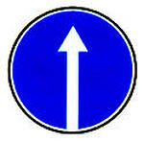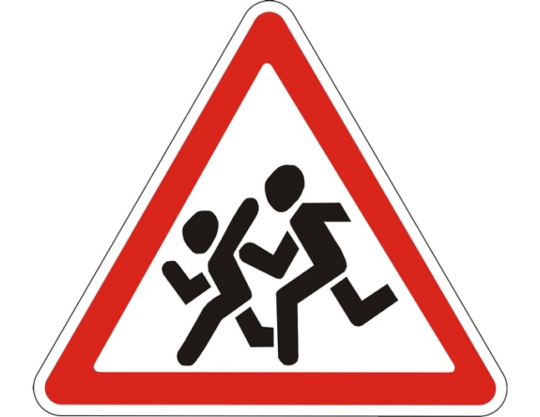

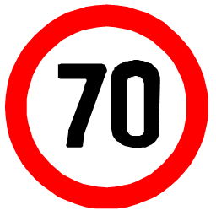
Приложение 5
Исправь ошибки в Памятке «Обязанности пешеходов»
Вариант с ошибками:
Обязанности пешеходов:
- Нужно двигаться по тротуарам или пешеходным дорожкам только взявшись за руки
- Пересекать проезжую часть в любом удобном месте
- В местах, где движение регулируется светофором, двигаться согласно сигналу любого цвета
- Выйдя на проезжую часть- не задерживаться
- При приближении транспорта с синим проблесковым маячком перейти улицу как можно быстрее
- Ожидать маршрутное такси в любом удобном месте
- После высадки из транспортного средства как можно быстрее освободить проезжую часть.
Правильный вариант:
Обязанности пешеходов:
- Нужно двигаться по тротуарам или пешеходным дорожкам
- Пересекать проезжую часть по пешеходным переходам
- В местах, где движение регулируется светофором, двигаться согласно сигналу.
- Выйдя на проезжую часть- не задерживаться
- При приближении транспорта с синим проблесковым маячком воздержаться от перехода улицы
- Ожидать маршрутное такси только на остановочных площадках
- После высадки из транспортного средства как можно быстрее освободить проезжую часть.

Приложение 6.
Собрать знак, разрезанный на 15 частей.

